Практическая работа №5
Тема: «Построение Машины вывода для Экспертной
Системы реляционного типа»

Цель: разработать интерактивное картографическое приложение на платформе Windows Forms с использованием картографического компонента, обеспечивающее отображение географических объектов, а также возможность взаимодействия с картой для повышения навыков создания графических интерфейсов и работы с географическими данными в рамках реляционной системы.
Задание. Разработать приложение «Интерактивная карта мира», которое позволяет получать информацию о странах при их выборе на карте с использованием картографического компонента GMap.NET и REST API для получения географических данных. Вывести на экран:
- Название страны.
- Изображение флага.
- Валюта.
- Численность населения.
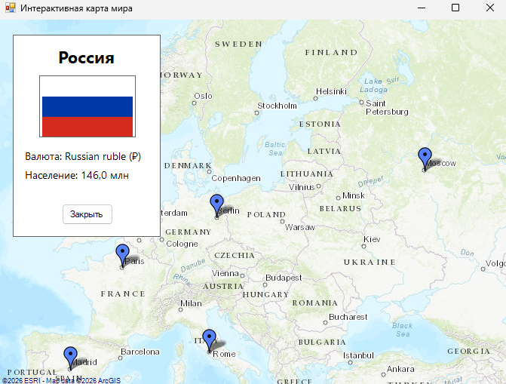Рисунок 1 – Интерфейс программы «Интерактивная карта мира»

Листинг кода
using System;
using System.Drawing;
using System.IO;
using System.Linq;
using System.Net;
using System.Net.Http;
using System.Threading.Tasks;
using System.Windows.Forms;
using GMap.NET;
using GMap.NET.MapProviders;
using GMap.NET.WindowsForms;
using GMap.NET.WindowsForms.Markers;
using Newtonsoft.Json.Linq;

namespace WorldMapCountryInfo
{
public partial class MainForm : Form
{
private GMapOverlay markersOverlay;

public MainForm()
{
// 1. НАСТРОЙКА СЕТИ ДО инициализации компонентов
ConfigureNetworkSettings();

InitializeComponent();
InitializeMap();
}

private void ConfigureNetworkSettings()
{
// Настройка прокси и безопасности
WebRequest.DefaultWebProxy = null;
ServicePointManager.Expect100Continue = true;
ServicePointManager.SecurityProtocol = SecurityProtocolType.Tls12 | SecurityProtocolType.Tls11 | SecurityProtocolType.Tls;

// Создание папки для кэша вручную
string cachePath = Path.Combine(AppDomain.CurrentDomain.BaseDirectory, "MapCache");
if (!Directory.Exists(cachePath))
Directory.CreateDirectory(cachePath);

// Альтернативный способ кэширования
try
{
// Попробуйте эту настройку для GMap.NET
// Если не работает, просто пропустите
var type = typeof(GMaps);
var cacheLocationProp = type.GetProperty("CacheLocation");
if (cacheLocationProp != null)
{
cacheLocationProp.SetValue(null, cachePath, null);
}
}
catch
{
// Игнорируем ошибку, если свойство недоступно
}
}

// 1. Инициализация карты
private void InitializeMap()
{
try
{
// ПРОВЕРЯЕМ РАЗНЫХ ПРОВАЙДЕРОВ ПО ОЧЕРЕДИ
GMapProvider[] providers =
{
GMapProviders.ArcGIS_World_Topo_Map,
GMapProviders.ArcGIS_World_Street_Map,
GMapProviders.BingMap,
GMapProviders.GoogleMap,
GMapProviders.YandexMap,
GMapProviders.OpenStreetMap
};

Контрольные вопросы

1. Какой компонент используется для отображения карт и как его настроить?

Компонент: GMapControl из библиотеки GMap.NET для Windows Forms

Настройка:

csharp
// Создание и настройка компонента карты
gMapControl = new GMapControl();
gMapControl.Dock = DockStyle.Fill;
gMapControl.MapProvider = GMapProviders.ArcGIS_World_Topo_Map;
gMapControl.Position = new PointLatLng(55.75, 37.61); // Центр на Москву
gMapControl.Zoom = 4; // Уровень масштабирования
gMapControl.MinZoom = 2;
gMapControl.MaxZoom = 18;
gMapControl.DragButton = MouseButtons.Left;
this.Controls.Add(gMapControl);
2. Какие API используются для получения данных и почему именно они?

Для карт: ArcGIS World Topo Map через GMap.NET

Причина: Бесплатный, не требует API-ключа, работает без блокировок

Для данных о странах: REST Countries API (https://restcountries.com/v3.1/)

Причина: Бесплатный, подробная информация о странах, простой JSON формат

3. Как обрабатываются асинхронные запросы в Windows Forms?

Используются async/await методы для неблокирующих запросов:

csharp
private async void GMapControl1_OnMarkerClick(GMapMarker item, MouseEventArgs e)
{
if (item.Tag != null)
{
await LoadCountryDataAsync(item.Tag.ToString());
}
}
Преимущество: Интерфейс остается отзывчивым во время загрузки данных

Обновление UI: через Control.Invoke() для потокобезопасности

4. Какие меры предприняты для корректного отображения русских символов?

Локализация названий: Получение русских названий из API:

csharp
string nameRu = country["translations"]?["rus"]?["common"]?.ToString()
?? country["name"]["common"].ToString();
Форматирование числовых данных: Читаемое представление населения:

csharp
private string FormatPopulation(long population)
{
if (population >= 1000000)
return $"{(population / 1000000.0):F1} млн. чел.";
// ... остальные форматы
}
Кодировка проекта: UTF-8 по умолчанию в .NET, поддерживает кириллицу

5. Как организована обработка ошибок при работе с сетевыми запросами?

Многоуровневая обработка:

csharp
try
{
using (HttpClient client = new HttpClient())
{
client.Timeout = TimeSpan.FromSeconds(15);
string response = await client.GetStringAsync(apiUrl);
// ... обработка данных
}
}
catch (HttpRequestException ex)
{
MessageBox.Show($"Ошибка сети: {ex.Message}");
}
catch (JsonException ex)
{
MessageBox.Show($"Ошибка данных: {ex.Message}");
}
catch (Exception ex)
{
MessageBox.Show($"Общая ошибка: {ex.Message}");
}
Fallback-механизмы: Альтернативные методы при ошибках

Информирование пользователя: Понятные сообщения об ошибках

Дополнительно реализовано:

Кэширование маркеров: Повторное использование без перезагрузки

Прогресс-индикация: Отображение статуса загрузки

Освобождение ресурсов: Корректное закрытие соединений и изображений

